Вступ

Задачею курсу ВІС є: освоєння основних елементів ЕОМ, при цьому під архітектурою ми будемо розуміти сукупність програмних і апаратних засобів.
Для систем програміста має значення сукупність програмно – доступних засобів, тобто програмна модель різних пристроїв ЕОМ. У цьому випадку здобуває важливе значення яку інформацію необхідно посилати у відповідні пристрої для вибору режиму, керування і контролем стану даних пристроїв. В даний час широке поширення одержали машини IBM PC, в основу яких покладений принцип відкритості, що полягає в тім, що на системній платі розташовується система проводів (шин), що об'єднані в групи: шина адреси (ША), шина даних (ШД), шина керування (ШК), на які через різні (слоти) можливе підключення різних пристроїв. Таким чином, принцип відкритості дозволяє будувати системи з перемінною структурою, а також робити нарощування системи.
У даній курсовій роботі мова піде про контролер прямого доступу до пам'яті.
Контролер прямого доступу до пам'яті (ПДП, DMA - Direct Memory Access) забезпечує високошвидкісний обмін даними між пристроями вводу-виводу і ОЗУ без використання центрального процесора, що дозволяє звільнити процесор для виконання обчислень паралельно з обміном і незалежно від нього. Найбільше часто можливості ПДП використовуються при роботі з дисковими накопичувачами, однак реалізоване використання ПДП поруч інших пристроїв. Відчутні переваги дає використання ПДП у процесі обміну з пристроями, що приймають або передають дані досить великими порціями з високою швидкістю.

1 Призначення та принципи роботи контролера ПДП

У роботі ПДП розрізняються 2 головних цикли: цикл чекання (Idle cycle) і активний цикл (Active cycle). Кожен цикл підрозділяється на ряд станів, що займають за часом один період годин (тик). З циклу чекання контролер може бути переведений у стан програмування (Program Condition) шляхом подачі на вхід RESET сигналу високого рівня, тривалістю не менш 300 нc і наступної за ним подачі сигналу низького рівня (рівня 0) на вивiд CS (Chip Select). У стані програмування контролер буде знаходиться доти, поки на вивiд CS збережеться сигнал низького рівня. У процесі програмування контролерові задаються:
початкова адреса пам'яті для обміну;
зменшене на одиницю число переданих байтів;
напрямок обміну;
а також установлюються необхідні режими роботи (дозволити або заборонити циклічну зміну пріоритетів, автоініціализацію, задати напрямок зміни адреси при обміні і т.д.).
Завантаження 16-розрядних регістрів контролера здійснюється через 8-розрядні порти вводу-виводу. Перед завантаженням першого (молодшого) байта повинний бути скинутий (очищений) тригер-засувка (тригер перший/останній, First/Last flip-flop), що змінює свій стан після виводу в порт першого байта й у такий спосіб дає можливість наступною командою виводу в той же порт завантажити старший байт відповідного регістра.
Запрограмований канал повинний бути демаскований (біт маски каналу встановлюється при цьому в 0), після чого він може приймати сигнали «Запит на ПДП», генеруємі тим зовнішнім пристроєм, що обслуговується через цей канал. Сигнал «Запит на ПДП» може бути також ініційований установкою в 1 біта запиту даного каналу в регістрі запитів контролера. Після появи сигналу запиту контролер входить в активний цикл, у якому виконується обмін даними. Обмін може здійснюватися в одному з чотирьох режимів:
1. Режим одиночної передачі (Single Transfer Mode).
Після кожного циклу передачі контролер звільняє шину процесора, але відразу ж починає перевірку сигналів запиту і, як тільки виявляє активний сигнал запиту, ініціює наступний цикл передачі.

2. Режим блокової передачі (Block Transfer Mode).
У цьому режимі наявність сигналу запиту потрібно тільки до моменту видачі контролером сигналу «Підтвердження запиту на ПДП» (DACK), після чого шина не звільняється аж до завершення передачі всього блоку.

3. Режим передачі за вимогою (Demand Transfer Mode).
Даний режим є проміжним між двома першими: передача йде безупинно доти, поки активний сигнал запиту, стан якого перевіряється після кожного циклу передачі. Як тільки пристрій не може продовжити передачу, сигнал запиту скидається їм і контролер припиняє роботу. Цей режим застосовується для обміну з повільними пристроями, що не дозволяють по своїх тимчасових характеристиках працювати з ПДП у режимі блокової передачі.

4. Каскадний режим (Cascade Mode).
Режим дозволяє включити в підсистему ПДП більш одного контролера в тих випадках, коли недостатньо чотирьох каналів ПДП. У цьому режимі один з каналів ведучого контролера використовується для каскадування з контролером другого рівня. Для роботи в каскаді сигнал HRQ («Запит на захоплення») відомого контролера подається на вхід DREG («Запит на канал ПДП») ведучого, а сигнал DACK («Підтвердження запиту») ведучого подається на вхід HDLA («Пітвердження захоплення») відомого.
Така схема підключення аналогічна підключенню ведучих (першого) контролера до мікропроцесора, з яким він обмінюється сигналами HRQ і HDLA.

2 Опис внутрішніх регістрів ПДП

Контролер має 344 біта внутрішньої пам'яті, організованої у виді регістрів. Опис внутрішніх регістрів ПДП приведено в таблиці 6.2.
2.1 Регістр початкової адреси (Base Address Register).
У цьому регістрі задається стартова адреса ОЗУ, з якого починається передача. Регістр містить 16 розрядів і визначає адреса усередині заданої сторінки пам'яті розміром 64К. Завдання номера сторінки пам'яті здійснюється через спеціальні сторінкові регістри (Page Registers), підтримувані зовнішньою логікою. Кожен канал ПДП має свій регістр початкової адреси і сторінковий регістр. Такий розподіл пам'яті на сторінки не дозволяє здійснити обмін із блоком пам'яті, що знаходиться на перетині двох сторінок. Кожна сторінка починається із сегментної адреси, кратного 1000h (0, 1000h, 2000h, ..., 9000h).
2.2 Регістр початкового лічильника циклів (Base Word Count Register).
У цьому регістрі задається початкове число циклів передачі для програмувального каналу. Фактичне число переданих під час роботи ПДП елементів даних на одиницю перевищує задане число циклів, тобто якщо Ви задаєте 100 циклів передачі, а розмір елемента буде дорівнює 1 байтові, то за сеанс обміну буде переданий 101 байт інформації.

2.3 Регістр поточної адреси (Current Address Register).

Початкове значення заноситься в цей регістр одночасно з регістром початкової адреси. Надалі в ході передачі значення поточної адреси автоматично збільшується або зменшується (конкретний напрямок зміни задається при програмуванні в регістрі режиму). Якщо дозволено автоініціалізація, то після закінчення передачі в регістр автоматично встановлюється значення з регістра початкової адреси.
Таблиця 2.1— Регістри контролера ПДП
Найменування регістра | Розрядність (біт) | Число регістрів
Регістр початкової адреси (Base Address Register) | 16 | 4
Регістр початкового лічильника циклів (Base Word Count Register) | 16 | 4
Регістр поточної адреси (Current Address Register) | 16 | 4
Регістр поточного лічильника циклів (Current Word Count Register) | 16 | 4
Робочий регістр адреси (Temporary Address Register) | 16 | 1
Робочий регістр лічильника циклів (Temporary Word Count Register) | 16 | 1
Регістр стану (Status Register) | 8 | 1
Регістр команд (Command Register) | 8 | 1
Регістр режиму (Mode Register) | 6 | 4
Робочий регістр (Temporary Register) | 8 | 1
Регістр масок (Mask Register) | 4 | 1
Регістр запитів (Request Register) | 4 | 1

2.4 Регістр поточного лічильника циклів (Current Word Count Register).
Регістр містить поточне значення лічильника циклів (число циклів передачі, що залишилися,). Відображуване в ньому число циклів завжди на одиницю менше числа ще не переданих елементів даних, тому що зміна значення в цьому регістрі виробляється наприкінці циклу передачі, уже після фактичної передачі елемента даних, а кінець передачі фіксується в момент переповнення лічильника (зміна його значення з 0 на 0FFFFh).
2.5 Регістр режиму (Mode Register).
Даний регістр задає режими роботи свого каналу контролера.
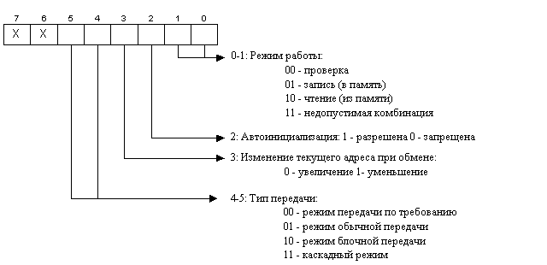
Кожний з чотирьох каналів ПДП має свій набір регістрів, описаних вище. Крім того, мається наступний набір регістрів, загальних для всіх каналів.

2.6 Регістр команд (Command Register).
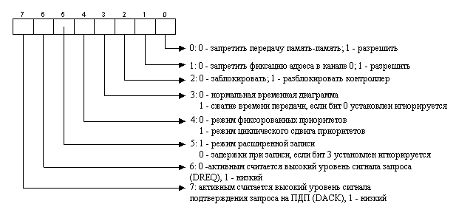
Цей 8-бітний регістр керує роботою контролера. Він програмується, коли контролер знаходиться в стані програмування й очищається командами скидання «Reset» і «Master Clear». Призначення бітів регістра команд приведено на малюнку.

2.7 Регістр стану (Status Register).
Регістр відбиває поточний стан запитів і передач по всім чотирьох каналах. Біти 0 - 3 встановлюються в одиницю після завершення передачі по каналах 0 - 3 (біт 0 - канал 0, біт 1 - канал 1 і т.д.), якщо не заданий режим автоініціалізації. Ці біти очищаються після команди скидання контролера і після кожної операції зчитування стану з регістра стану. Біти 4 – 7 указують по якому з каналів 0 - 3 активний у сучасний момент сигнал запиту на ПДП.
2.8 Регістр масок (Mask Register).
Кожен біт цього 4-бітового регістра маскує/демаскує свій канал ПДП, при цьому значення 1 маскує канал, значення 0 демаскує канал і дозволяє прийом сигналу запиту по цьому каналі.
2.9 Регістр запитів (Request Register).
Сигнал запиту на ПДП (DREQ) може бути виданий пристроєм, що як обслуговується, так і програмно. Для програмного видання сигналу запиту по одному з 4-х каналів ПДП необхідно установити відповідний біт у 4-розрядному регістрі запитів. Запит на ПДП може бути відмінний записом нульового значення у відповідний біт регістра. Біт запиту очищається автоматично при закінченні передачі по даному каналі. Усі біти запитів очищаються при скиданні контролера. Для того, щоб сприймати програмні запити на ПДП, канал повинний знаходитьсяу режимі блокової передачі.

2.10 Робочий регістр (Temporary Register).
Цей 8-розрядний регістр використовується для збереження елемента даних, переданого в режимі фіксованої адреси при передачі пам'ять-пам'ять або для тимчасового збереження переданого байта при всіх інших режимах передачі.
3 Канали прямого доступу до пам’яті та пряме керування шиною

Прямий доступ до пам'яті був використаний ще в PC/XT, де для цього застосовувалася мікросхема чотирьохканального контролера 8237А.
З чотирьох каналів DMA XT на шині ISA доступні тільки три (1, 2 і 3). Канал 0 використовується для регенерації динамічної пам'яті, і від нього на шину ISA виводиться тільки сигнал підтвердження DACKO#, він же REFRESH#. Цей сигнал може використовуватися для регенерації динамічної пам'яті, якщо така використовується на платах адаптера. Адреса регенеруємого рядка береться з ліній адреси шини ISA. Канали 1, 2 і 3 забезпечують побайтну передачу даних і називаються 8-бітними каналами DMA.
В архітектурі AT підсистему DMA розширили, додавши другий контролер 8237А. Його підключили до шини адреси зі зсувом на 1 біт, і його 16-бітні регістри адреси здатні керувати лініями адреси А[1б:1], молодший біт адреси АТ завжди нульовий. Таким чином, другий контролер може забезпечувати передачу даних тільки послідовно (по два байти), за що його канали і названі 16-бітними. За один сеанс другий контролер здатний передати масив до 64К 16-розрядних слів. Регістри сторінок для всіх каналів DMA у AT розширені до 8 біт, що робить доступної для будь-якого каналу область пам'яті розміром 16 Мбайт (0-FFFFFFh). Ефект «згортання» сегментів у каналах прямого доступу зберігається, тільки для каналів 5, 6 і 7 ці «кільця» мають розмір 64До слів і границі, кратні 20000h. Мікросхеми контролерів 8237А включені каскадно, і канал номер 4 недоступний — через нього підключається перший контролер. Стандартне призначення каналів приведене в табл. 3.
Крім збільшення числа каналів у AT увели додаткову можливість керування шиною ISA - Bus-Mastering - з боку адаптера. Це зовнішнє керування шиною спирається на контролер DMA, що виконує в даному випадку функції арбітра шини. Для одержання керування шиною зовнішній Bus-Master надсилає запит по лінії DRQx (тільки для каналів 5-7) і, одержавши підтвердження DACKx, установлює сигнал MASTERS Тепер шиною ISA керує він, але формально він не має права займати шину більше чим на 15 мкс за сеанс. У противному випадку порушиться регенерація пам'яті (пізніше зіб'ється системний час, але при порушенні регенерації ці «дріб'язки» уже не важливі). Інтелектуальний контролер може виконувати більш ефективні процедури обміну, чим стандартний DMA, наприклад:
Scatter Write — «врозкид» запис у кілька блоків пам'яті.
Gather Read - читання зі збором даних з декількох блоків пам'яті.
Обмін непарною кількістю байт і (або) з непарної адреси по 16-бітному каналі.
Керування шиною використовують високопродуктивні адаптери SCSI і локальних мереж, а також інтелектуальні графічні адаптери. Однак архітектурою шини доступне їм простір пам'яті обмежений областю 16 Мбайт, що по нинішніх мірках обмаль. «Турботливі» операційні системи (наприклад, Novell NetWare) для таких адаптерів дозволяють під буфери резервувати область у межах молодших 16 Мбайт.
Обмеження на доступну пам'ять для «чистого» режиму DMA у нових машинах можуть бути зняті застосуванням розширених регістрів сторінок, але про цих не зовсім стандартних можливостях, звичайно ж, повинне «знати» і програмне забезпечення.
У машинах з архітектурою МСА для DMA використовується спеціальний контролер, програмно-сумісний з контролером AT, але що має і додаткової можливості конфігурування (регістри 0018, 001А). Усі канали можуть працювати в 8- і 16-бітному режимі, їхні запити посилаються загальному арбітрові каналу. Доступні 8 каналів, частота роботи 10 Мгц.
На шині EISA DMA-канали можуть працювати в 8-, 16- і 32-бітному режимі, вони можуть використовувати всі 32 розряду шини адреси — мати доступ до всієї пам'яті комп'ютера. Кожен канал може програмуватися на 1 з 4 типів циклу передачі:
Compatible — цілком сполучимо з ISA.
Type A — скорочений на 25% цикл: час одиночного циклу 875 нс, у блоковому режимі час циклу 750 нс. Працює майже з усіма ISA-адаптерами з більшою швидкістю.
Type У - скорочений на 50% цикл (750/500 нс на цикл), працює з більшістю EISA-адаптерів і деякими ISA. Цей тип циклу можливий тільки з пам'яттю, безпосередньо доступної контролерові шини EISA (пам'яттю на адаптерах EISA, а також системної у випадку, якщо EISA є основною шиною системної плати). Якщо декодована адреса пам'яті відноситься до 8/16-бітної пам'яті ISA, то контролер DMA EISA автоматично переводиться в режим Compatible.
Type З (Burst Timing) — скорочений на 87,5% цикл, орієнтований на пакетний режим передач. Працює зі швидкісними EISA-адаптерами і при обміні 32-бітних пристроїв з 32-бітною пам'яттю дозволяє розвивати швидкість обміну до 33 Мбайт/с.
EISA DMA має спеціальні режими: Buffered Chaining (зчіпка буферів), Scatter Write, Gather Read.
У PCI-системах для обміну з пристроями системної плати (Fast ATA-2 або E-IDE-порти) можливо використання DMA Type F, при якому між сусідніми циклами інтервал може не перевищувати 3 тактів шини (360 нс). Для розвантаження системної шини використовується додатковий 4-байтный буфер. Режим F може працювати тільки в режимі одиночної передачі або по запиті і тільки з інкрементом (збільшенням) адреси. На самій шині PCI адаптери можуть використовувати режим прямого керування шиною, для чого мається спеціальний протокол арбітражу, що до контролерів DMA відносини вже не має.
4 Блок схема КПДП

Спрощена структурна схема КПДП приведена на рисунку 4.1.
До складу BІСa входять: двонаправлений двостабільний буфер даних(ВD), призначена для обміну інформацією між МП і КПДП; схема керування читанням / записом(RWCU), що адресує внутрішні регістри КПДП і керує обміном по шині D(7-0); блок керування (CU), що містить регістри режиму і стану КПДП і забезпечуючи послідовність операцій , необхідну для організації режиму прямого доступу до пам'яті ; блок керування пріоритетами (PCU), що забезпечує визначений порядок обслуговування запитів зовнішніх пристроїв; чотири канали прямого доступу (CH0-CH3), кожний з який містить регістр адреси комірки пам'яті, з яким виробляється обмін , і лічильник циклів обміну , два старших розряди якого відведені для завдання операції обміну.
Призначення вхідних , вихідних і керуючих сигналів КПДП приведені нижче

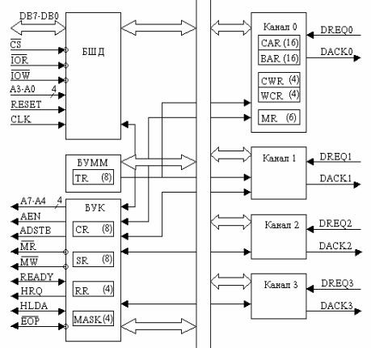
Рисунок 4.1 – Структурна схема КПДП

D(7-0) Входи\Виходи даних для обміну з МП
I/OR Читання ввод\вивод-двонаправлений тристабільний вхід\вихід; вхідний сигнал L-рівня дозволяє читання інформації з КПДП у МП ;
вихідний сигнал L – рівня дозволяє читання з ВП
I/OW Запис ввод\вивод – двонаправлений тристабільний
вхід\вихід; вхідний сигнал L-рівня дозволяє програмування КПДП;
вихідний сигнал L-рівня дозволяє запис у ВП
CLK Вхід тактових імпульсів
RESET Вхід установки 0
A(3-0) Двонаправлені тристабільні адресні виводи
CS Вибір мікросхеми
A(7-4) Тристабільні адресні виходи
READY Готовність –вхідний сигнал H-рівня вказує на готовність до обміну
HRQ Запит захоплення – вихідний сигнал Н-рівня вказує
на запит про доступ КПДП до системних шин
HLDA Підтвердження захоплення- вхідний сигнал Н-рівня вказує на можливість доступу до системних шин
MEMR Читання з пам'яті- тристабільний вихід ;
вихідний сигнал L - рівня дозволяє читання з комірки пам'яті ; адресуємого КПДП
MEMW Запис у пам'ять - тристабільний вихід;
вихідний сигнал L – рівня дозволяє запис у комірку пам'яті; адресуємого КПДП
AEN Дозвіл адреси – сигнал Н- рівня використовується для блокування деяких шин адреси і даних
ADSTB Строб адреси – сигнал Н- рівня вказує на перебування на шині D(7-0) старшого байта адреси ЗУ
ТС Кінець рахунка – сигнал Н – рівня визначає виконання останнього циклу передачі блоку даних
MARK Маркер – сигнал Н- рівня вказує , що до кінця переданого блоку необхідно виконати число циклів обміну, кратне 128
DRQ3-DRQ0 Запити прямого доступу до пам'яті каналів СН3 – СН0;
сигнал Н- рівня вказує на запит від ВУ
DACK3-DACK0 Підтвердження запитів прямого доступу до пам'яті каналів СН3-СН0 ; сигнал L- рівня вказує на дозвіл обміну
Ucc напруга живлення (+5 в)
GND напруга живлення (0 в)

Блок схема КПДП
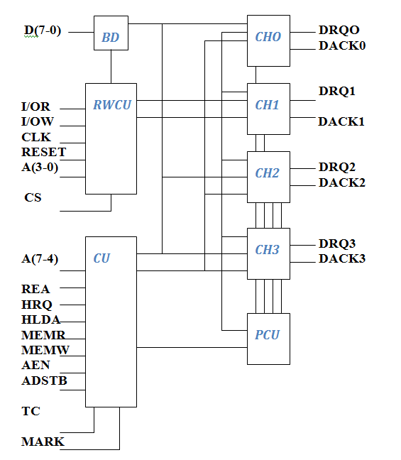

Рисунок 4.2 Блок схема КПДП

5 Програмне керування контролером ПДП

Програмне керування контролером ПДП здійснюється через порти вводу-виводу. Доступ до кожного регістра контролера може бути здійснений через свої порти вводу-виводу.
Порти 0h - 7h призначені для запису вихідних значень у регістри початкову і поточну адреси, початкового і поточного лічильника циклів для всіх 4-х каналів. Тому що порти восьмирозрядні, а регістри, у які через них заносяться дані, 16-розрядні, то запис виробляється в два прийоми. Перед першою командою виводу в необхідний порт необхідно скинути -тригер-засувку, для чого виконується команда виводу довільного значення в порт 0Ch, після чого в необхідний порт виводиться молодший байт 16-розрядного значення і потім старший байт наступної команди виводу в той же порт.
Вивід у порт 8h дозволяє занести значення в регістр команд ПДП. Читання з порту 8h зчитує регістр стану ПДП. Запис у порт 9h дозволяє установити або скинути біт запиту в регістр запитів для одного з каналів. Формат команди наступний:
D7 | D6 | D5 | D4 | D3 | D2 | D1 | D0

D1,D0 – вибір каналу
0-0-канал 0
0-1-канал 1
1-0-канал 2
1-1-канал 3
D2-встановлення біту запиту на КПДП
1-встановити
0-зкинути
Рисунок 5.1 – Формат команди порту 9h

Запис у порт 0Ah дозволяє установити або скинути біт маски в регістрі масок для одного з каналів. Формат команди:

D7 | D6 | D5 | D4 | D3 | D2 | D1 | D0

D1,D0 – вибір каналу
0-0-канал 0
0-1-канал 1
1-0-канал 2
1-1-канал 3
D2-встановлення біт маски
1-встановити
0-зкинути
Рисунок 5.2 – Формат команди порту 0Аh

Запис у порт 0Bh установлює значення в регістрі режимів одного з 4-х каналів ПДП. Біти 0 і 1 задають номер каналу (00 - 0, 01 - 1, 10 - 2, 11 - 3). У біти 2 - 7 заносяться значення, передані відповідно в біти 0 - 6 регістра режимів. Опис бітів регістра режимів приведене в п. 2.3.
Запис у порт 0Dh задає програмне скидання контролера (Master Clear). вивод будь-якого байта в цей порт має такий самий ефект, що й апаратне скидання контролера. При програмному скиданні очищаються регістри команд, стану, запитів і робочий регістр. Так само скидається заскочка-клямка-тригер-засувка і установлюється всі біти масок у регістрі масок. Після програмного скидання контролер переходить у цикл чекання.
Вивід будь-якого байта в порт 0Eh очищає регістр масок - скидає біти масок усіх 4-х каналів ПДП і в такий спосіб дозволяє прийом запитів на ПДП по всіх каналах.
Через порт 0Fh можна задати довільне значення регістра масок ПДП. Для цього необхідно в бітах 0 - 3 регістри AL установити необхідне значення масок каналів 0 - 3 відповідно і вивести це значення в порт.
Сторінкові регістри ПДП призначені для завдання параметра сторінки пам'яті, з яким буде виробляється обмін. Під номером сторінки розуміються старші 4 біти повної 20-бітової адреси ОЗУ, тобто початкові сегментні адреси сторінок будуть кратні 1000h (0, 1000h, 2000h, ..., 9000h). Нагадаємо, що архітектура ПДП дозволяє працювати тільки зі сторінкою пам'яті розміром 64К, а логіка, що забезпечує переключення сторінок улаштована так, що сторінки мають тверді границі, описані вище. Через цю особливість неможливо за допомогою ПДП здійснити обмін із блоками пам'яті, що перетинають границю між двома такими сторінками.

6 Програмна модель КПДП. Програмування КПДП

6.1 Програмна модель КПДП.

Для початкової установки КПДП необхідно записати відповідну інформацію в 16-розрядний регістр адреси каналу (RGA), у 16-розрядний лічильник циклів каналу (З Т) і в 8-розрядний регістр режиму, загальний для всіх каналів. Запис цієї інформації виробляється за допомогою команди OUT, хоча можливий і інший спосіб звертання до КПДП як до комірок пам'яті. Запис інформації в 16-розрядні регістри здійснюється двома командами, починаючи з молодшого байта. Два старших розряди лічильника циклів визначають операцію обміну в такий спосіб: запис у пам'ять — 01, читання з пам'яті — 10, контроль — 00 (комбінація 11 заборонена). Стан КПДП можна контролювати читанням умісту RGA, СТ і 8-розрядного регістра стану, загального для всіх каналів, за допомогою команди IN. Для читання вмісту 16-розрядного регістра використовуються дві команди IN з однієї і тією же адресною частиною, причому спочатку відбувається зчитування молодшого байта висновків А (3 — 0) і значення сигналу CS для адресації внутрішніх регістрів КПДП. При програмуванні КПДП операції запису керуючих чи слів читання станів внутрішніх регістрів визначаються також значеннями сигналів I/OR і I/O W.

У табл. 6.1 приведені коди адресних висновків А (3 — 0) і значення сигналу CS для адресації внутрішніхрегістрів КПДП. При програмуванні КПДП операції запису керуючих чи слів читання станів внутрішніх регістрів визначаються також значеннями сигналів I/OR і I/O W.

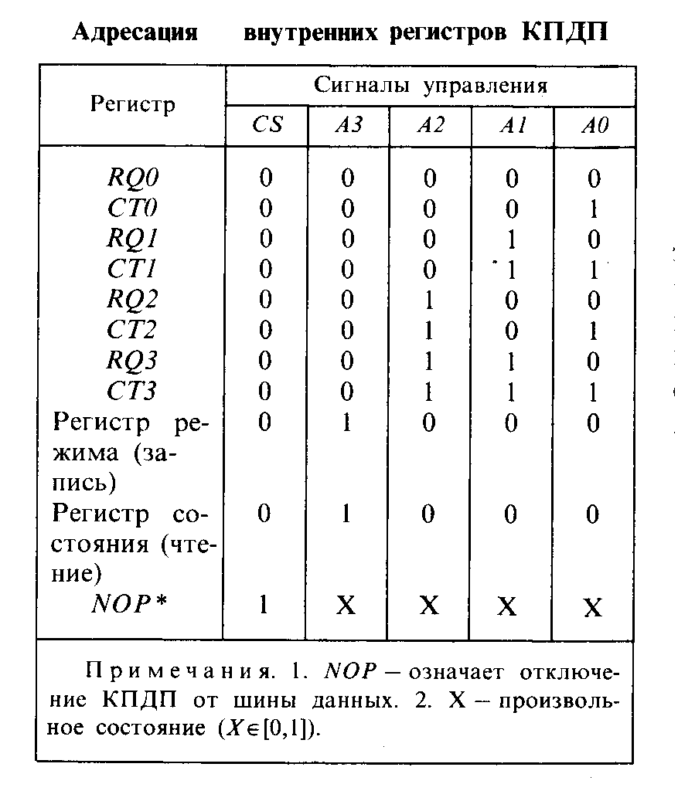

Таблиця 6.1-Адресація внутрішніх регістрів КПДП виводів А (3 — 0) і значення сигналу CS для адресації внутрішніх регістрів КПДП.

6.2 Програмування КПДП
Для початкової установки КПДП необхідно записати відповідну інформацію в 16-розрядний регістр адреси каналу (RGA), у 16-розрядний лічильник циклів каналу (З Т) і в 8-розрядний регістр режиму, загальний для всіх каналів. Запис цієї інформації виробляється за допомогою команди OUT, хоча можливий і інший спосіб звертання до КПДП як до комірок пам'яті. Запис інформації в 16-розрядні регістри здійснюється двома командами, починаючи з молодшого байта. Два старших розряди лічильника циклів визначають операцію обміну в такий спосіб: запис у пам'ять — 01, читання з пам'яті — 10, контроль — 00 (комбінація 11 заборонена). Стан КПДП можна контролювати читанням умісту RGA, СТ і 8-розрядного регістра стану, загального для всіх каналів, за допомогою команди IN. Для читання вмісту 16-розрядного регістра використовуються дві команди IN з однієї і тією же адресною частиною, причому спочатку відбувається зчитування молодшого байта висновків А (3 — 0) і значення сигналу CS для адресації внутрішніх регістрів КПДП. При програмуванні КПДП операції запису керуючих чи слів читання станів внутрішніх регістрів визначаються також значеннями сигналів I/OR і I/O W.
При програмуванні КПДП операції запису керуючих чи слів читання станів внутрішніх регістрів визначаються також значеннями сигналів I/OR і I/O W.
В таблиці 6.2 показані коди на А3-А0, відповідаючі командам ЦП, а в табл.6.3-коди на А3-А0, які відповідають адресам регістрів КПДП.

Таблиця 6.2
А3 | А2 | А1 | А0 | Команда | Операція
1  1  1  1  1  1  1  1  1  1 | 0  0  0  0  0  1  1  1  1  1 | 0  0  0  1  1  0  0  0  1  1 | 0  0  1  0  1  0  1  1  0  1 | Ввід  Вивід  Те саме  >>  >>  >>  Ввід  Вивід  Те саме  >> | Читання регістру стану  Запис до регістру команд керування  Запис до регістру запитів  Встановлення всіх розрядів маски  Запис до регістру режима  Встановлення режима ввода мол.байта  Читання регістру тимчасового зберігання  Загальний зкид  Зкид всіх розрядів маски  Встановлення розряда маски

Таблиця 6.3
А3 | А2 | А1 | А0 | Команда | Операція
0  0  0  0  0  0  0  0  0  0  0  0  0  0  0  0 | 0  0  0  0  0  0  0  0  1  1  1  1  1  1  1  1 | 0  0  0  0  1  1  1  1  0  0  0  0  1  1  1  1 | 0  0  1  1  0  0  1  1  0  0  1  1  0  0  1  1 | Вивід  Ввод  Вивід  Ввод  Вивід  Ввод  Вивід  Ввод  Вивід  Ввод  Вивід  Ввод  Вивід  Ввод  Вивід  Ввод | Заван. мл/ст байту в рег.BAR і CAR в к.0  Читання змісту CAR канала 0  Заван. мл/ст байту в рег.WCR і CWR в к.0  Читання змісту CWR канала 0  Заван. мл/ст байту в рег.BAR і CAR в к.1  Читання змісту CAR канала 1  Заван. мл/ст байту в рег.WCR і CWR в к.1  Читання змісту CWR канала 1  Заван. мл/ст байту в рег.BAR і CAR в к.2  Читання змісту CAR канала 2  Заван. мл/ст байту в рег.WCR і CWR в к.2  Читання змісту CWR канала 2  Заван. мл/ст байту в рег.BAR і CAR в к.3  Читання змісту CAR канала 3  Заван. мл/ст байту в рег.WCR і CWR в к.3  Читання змісту CWR канала 3

Формат керуючого слова, записується в регістр режиму( Mode Register ) -0Bh Даний регістр задає режими роботи каналу контролера.
Розряди команди записаної в регістр команд (Command Register)-08h D3-DO(EN3 - EN(J) задають дозвіл обміну по відповідному каналі, запис нуля в розряд забороняє обмін. Інші розряди визначають режими роботи каналу.
Розряд D4(RP) установлює порядок обслуговування запитів від каналів. При RP = 0 задається фіксований пріоритет каналів і канал 0 має вищий пріоритет. У режимі циклічного пріоритету (RP= 1) після обслуговування каналу йому привласнюється нижчий пріоритет, а наступному за ним по номері каналу — вищий. Причому циклічне зрушення пріоритетів виробляється після кожного циклу прямого доступу.
Режим розширеного запису (EW=і) збільшує за рахунок зсуву переднього фронту тривалість сигналів 1/OW і MEMW, генеруємих КПДП. Це дозволяє ВУ, що формує сигнал READY по фронті сигналу запису, зменшити час охолодження і збільшити швидкість обміну.
При TCS= 1 поява сигналу ТС в одному з каналів скидає відповідний розряд D3 — DO, у результаті чого канал відключається. Подальша робота цього каналу можлива після перезавантаження регістра режиму. Якщо TCS=0, то поява сигналу ТС не впливає на розряд дозволу роботи каналу і закінчувати передачу повинне ВУ за рахунок припинення вироблення сигналу DRQ.
У режимі автозавантаження (AL= 1) може працювати тільки другий канал, використовуючи уміст своїх внутрішніх регістрів і внутрішніх регістрів третього каналу. Після передачі даних відповідно до параметрів регістрів другого каналу і появи сигналу ТС параметри з регістрів третього каналу автоматично завантажуються в регістри другого каналу; прапор відновлення (UF) у регістрі стану каналів встановлюється в 1. Потім передача даних продовжується відповідно до нових параметрів регістрів другого каналу, а наприкінці пер-шого ж циклу прямого доступу з новими параметрами прапор UF скидається. Режим автозавантаження дозволяє організувати повторювані пересилання блоків даних з однаковими чи параметрами з'єднувати кілька блоків з різними параметрами.
У початковому стані SI запрограмований на визначений режим КПДП очікує запиту DRQ від ВУ. Переходячи в стан SO, він виробляє сигнал HRQ і очікує надходження від МП сигналу HLDA. Після надходження сигналу підтвердження HLDA починається цикл обміну. У стані S1 формується сигнал AEN для блокування інших пристроїв системи від шин даних і керування, видається код молодших розрядів на виходи А (7 — 0), а код старших розрядів — на виходи D(7 — 0).
Видача старших розрядів адреси супроводжується стробуючим сигналом ADSTB для запису їх у зовнішній буферний регістр. У стані S2 виробляється сигнал DACK, що вказує на початок обміну, а також формуються пари сигналів MEMR, I/OR і MEMW, I/OW, що визначають напрямок обміну. У стані S3 відбувається передача даних у ЗУ чи ВУ.
Стан S4 завершує цикл прямого доступу. У цьому стані при передачі останнього байта видається сигнал ТС, а у випадку кінця
блоку — сигнал MARK. При необхідності узгодження швидкодії ЗП і ВП за допомогою сигналу READY між станами S₃ і S₄ уводиться необхідне число станів чекання SW. У режимі контролю перехід у стан SW не дозволяється.

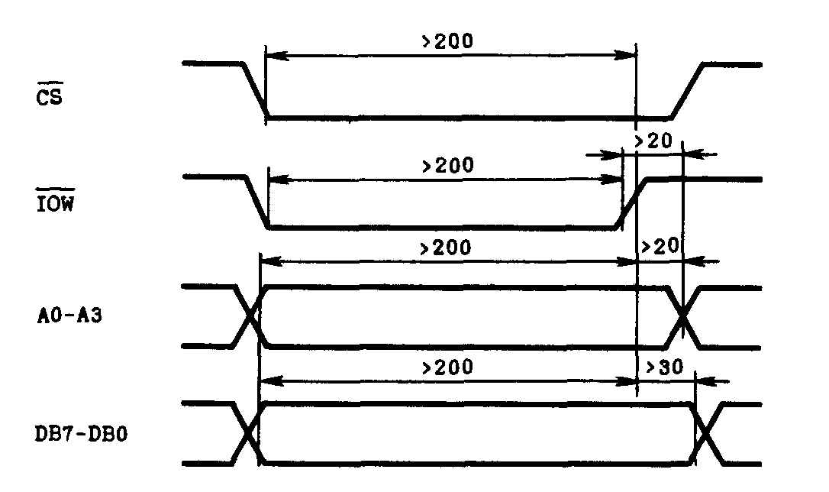
Рисунок 6.1 – Часова діаграма КПДП в циклі запису

В початковому стані SI запрограмований на визначений режим КПДП очікує запиту DRQ від ВП. Переходячи в стан SO, він виробляє сигнал HRQ і очікує надходження від МП сигналу HLDA. Після надходження сигналу підтвердження HLDA починається цикл обміну. У стані S1 формується сигнал AEN для блокування інших пристроїв системи від шин даних і керування, видається код молодших розрядів на виходи А (7 — 0), а код старших розрядів — на виходи D(7 — 0).

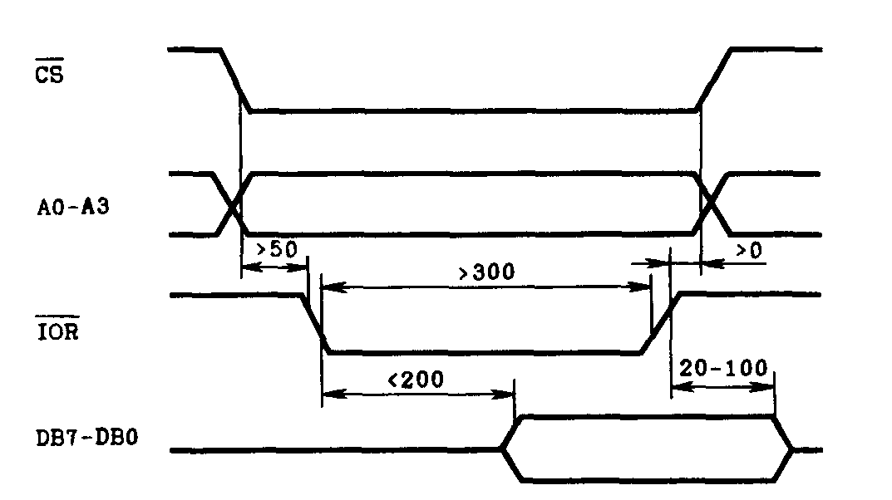

Рисунок 6.2 – Часова діаграма роботи КПДП в циклі читання

Видача старших розрядів адреси супроводжується стробуючим сигналом ADSTB для запису їх у зовнішній буферний регістр. У стані S2 виробляється сигнал DACK, що вказує на початок обміну, а також формуються пари сигналів MEMR, I/OR і MEMW, I/OW, що визначають напрямок обміну. У стані S3 відбувається передача даних у ЗП чи ВП. Стан S4 завершує цикл прямого доступу. У цьому стані при передачі останнього байта видається сигнал ТС, а у випадку кінця блоку — сигнал MARK. При необхідності узгодження швидкодії ЗП і ВП за допомогою сигналу READ Y між станами S₃ і S₄ уводиться необхідне число станів чекання SW. У режимі контролю перехід у стан SW не дозволяється.

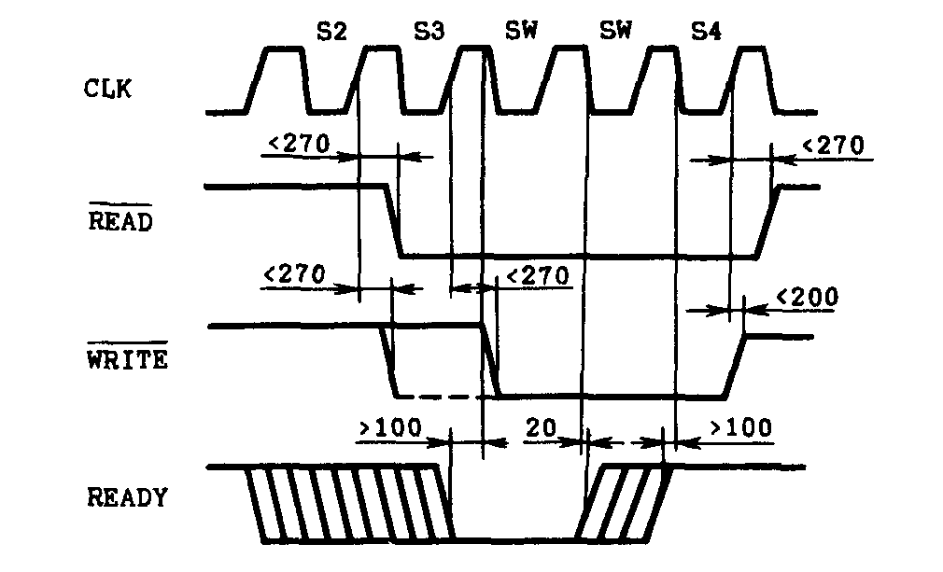

Рисунок 6.3– Часова діаграма роботи КПДП в циклах обміну

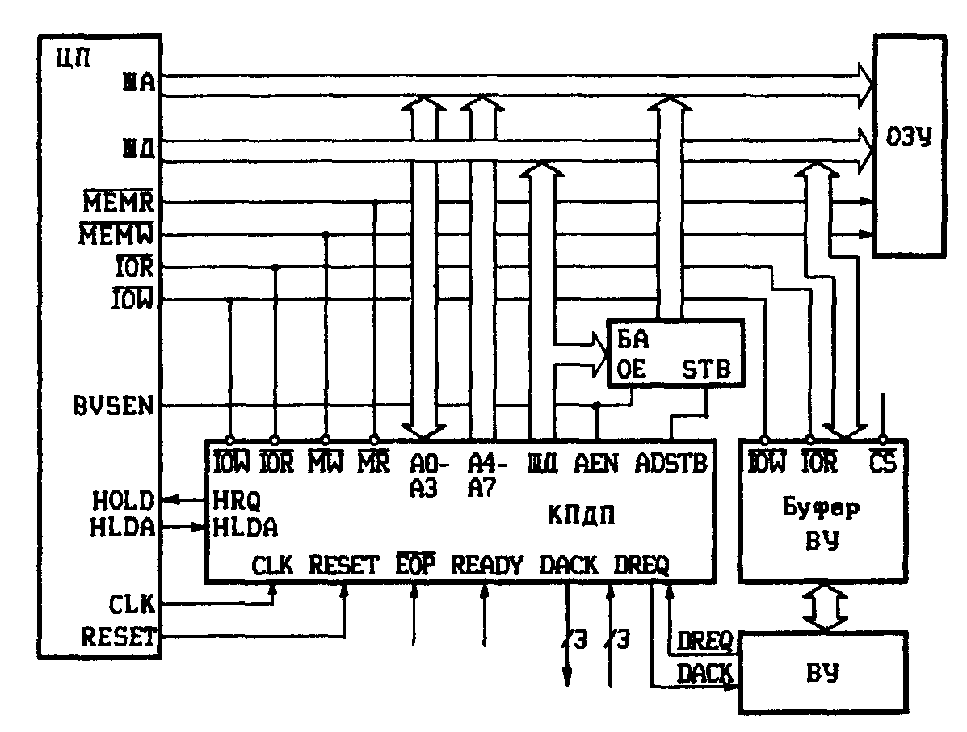
Рисунок 6.4 – Підключення КПДП до системної шини
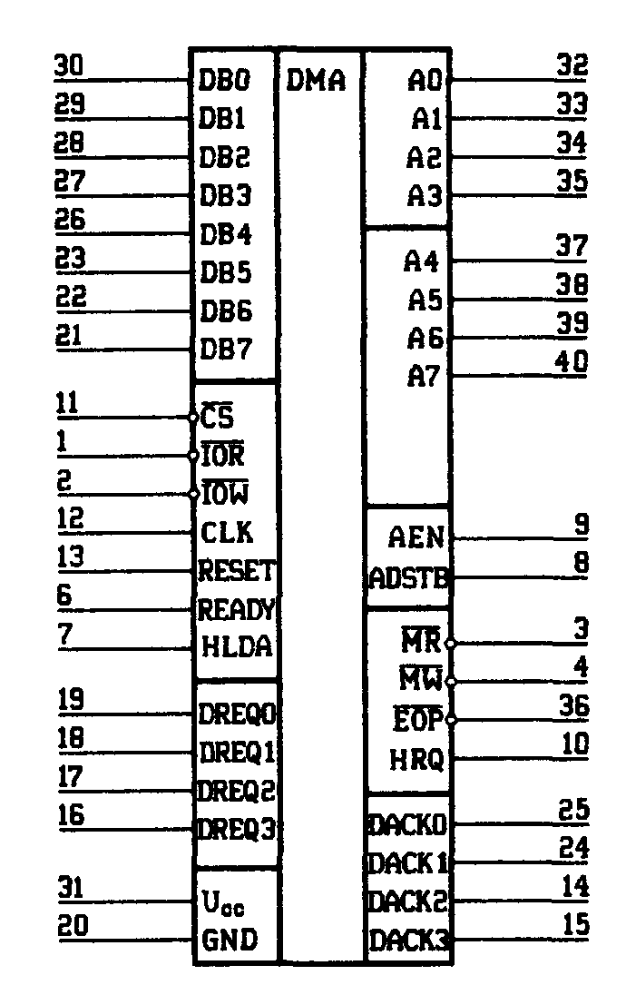
Рисунок 6.5 Графічне зображення корпусу КПДП

Фрагмент програми початкової установки КПДП при звертанні до нього як до зовнішнього пристрою може мати наступний вид:

Приклад програмування КПДП

DI ;заборона переривань
MVI A,28H ; завантаження керуючого слова у регістр режиму
; звичайна передача ,поточна адреса-зменьшення,
; авто ініціалізація-заборонена, режим-перевірка
OUT 0BH ; до регістру режиму
MVI A,1АH ; завантаження керуючого слова
; DACK- вис.рівень, DREQ-вис.рівень,затримка
;при запису, циклічний зсув приоритетів,
;затримка часу передачі, блокування контролеру,
;дозвіл фіксації адреси, заборона передачі
;пам’ять-пам’ять
OUT 08H ; у регістр команд
MVI A,00H ; завантаження молодшого байта адреси
OUT 00H(0кан.); масиву в порт
02Н(1кан.)
04Н(2кан.)
06Н(3кан.)

MVI A,40H ;завантаження старшого байта адреси
OUT 00H(0кан.) ; масиву в порт

MVI A,01H ; завантаження номера сторінки пам'яті
OUT 87H(0кан.) ; у порт каналу
83H(1кан.)
81H(2кан.)
82H(3кан.)

MVI A,F4H ; завантаження молодшого байта
;лічильника циклів

OUT 01H(0кан.) ; у порт каналу

03Н(1кан.)
05Н(2кан.)
07Н(3кан.)

MVI A,00H ; завантаження старшого байта
;лічильника циклів
OUT 01H ; у порт каналу

03Н(1кан.)
05Н(2кан.)
07Н(3кан.)

EI ;дозвіл переривань

У програмі виробляється настроювання каналу на запис масиву в область ОЗУ. Для передачі N байт у лічильник каналу завантажується число N- 1. Після програмного настроювання каналу СНО аналогічно набудовуються інші канали. У регістр режиму завантажується керуюче слово. Для попередження помилок перед програмуванням КПДП чи читанням умісту його регістрів необхідно забороняти переривання.
Підключення контролера до системної шини (рис. 6.4). Вісім старших розрядів адреси видаються на ШД і повинні бути записані сигналом ADSTB в зовнішній регістр. Лінія AEN використовується для того, щоб розряди адреси залишилися чинними на ША протягом трьох тактових періодів циклу ПДП. Лінії А7 - А0 підключаються безпосередньо до ША. Сигнали MEMR, MEMW, IOR, IOW керують у циклах ПДП відповідно ОЗП і буфером ВУ.

Висновок
Згідно завданю по курсової роботи, була розроблена схема системи в в Proteus 7, була розроблена програма, та було створенно багато блок схем.
В процесі виконування курсового проекту були вивчені основні терміни і поняття які відносяться до курсу ВІС , вивчені та закріплені методи аналізу електричних схемм, получені вміння роботи із сучасною елементарною базою мікропроцесорних приладів, отримані вміння з роботою з технічною літературою, та міжнародними стандартами, отриманий великий опит правильного створення і оформлення схемо технічної документації.

ПЕРЕЛІК СКОРОЧЕНЬ

- КПДП - Контролер прямого доступу до пам'яті
- ОЗУ- Cпеціальний тип пам'яті.
- ШД - Шина даних
- ПДП - Прямий доступ до пам’яті
- ША - Шина адреси
- RESET - Вхід установки 0
- CS-Вибір мікросхеми
Література

- Конспект лекцій.
- Проектирование микропроцесорной электронно-вычислительной аппаратуры. Справочник. /В.Г.Артюхов и др./.; Киев, Техника, 1988.
- .Микропроцессоры и микроЭВМ в системах автоматического управления. Справочник. ( С.Т.Хвощ; Н.Н.Варлинский; Е.А.Попов),Ленинград , « Машиностроение». 1987.
- Сопряжение датчиков и устройств ввода данных с компьютерами IBM PC п/р У.Томпкинса и Дж. Уэбстера, Москва, «Мир», 1992
- В.И.Зубчук. Справочник по цифровой схемотехнике, Киев «Техника» 1990
- В.П.Шило «Популярные цифровые микросхемы» Справочник. Москва «Радио и связь» 1988
- С.В.Якубовский. «Цифровые и аналоговые интегральные микросхемы» Справочник. Москва «Радио и связь», 1990
- В.Г.Артюхов и др. Проектирование микропроцессорной электронно-вычислительной аппаратуры. Справочник. Киев «Техника», 1988
- Тули М. Справочное пособие по цифровой электронике. – М.: Энергоатомиздат, 1990.
- Элфринг Г. Программирование на языке ассемблера для микроЭВМ. – М.: Радио и связь, 1987.
- Григорьев В. Л. Архитектура и программирование арифметического сопроцессора. – М.: Энергоатомиздат, 1991.

